Objektorientierte Programmierung – Anweisungen
1
AB Inf9 - Franke
- Grundwissen: Klassenkarten und Objektkarten
Erstelle eine Klassenkarte der Klasse Roboter und eine Objektkarte eines dazugehörigen Objektes.
Klassenkarte | Objektkarte
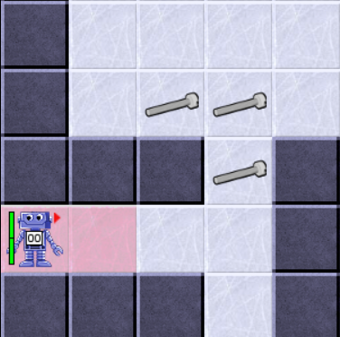
- Anweisungen ausführen
- Beschreibe in Worten, was der Roboter tun muss, um die alle drei Schrauben aufzusammeln.
…………………………………………………………………..
…………………………………………………………………..
…………………………………………………………………..
..…………………………………………………………………………………………………
- Wandle den Text in Anweisungen um, die der Roboter versteh.
Benutze die Fähigkeiten/Methoden einsVor(), dreheLinks(), dreheRechts() und schraubeAufnehmen().

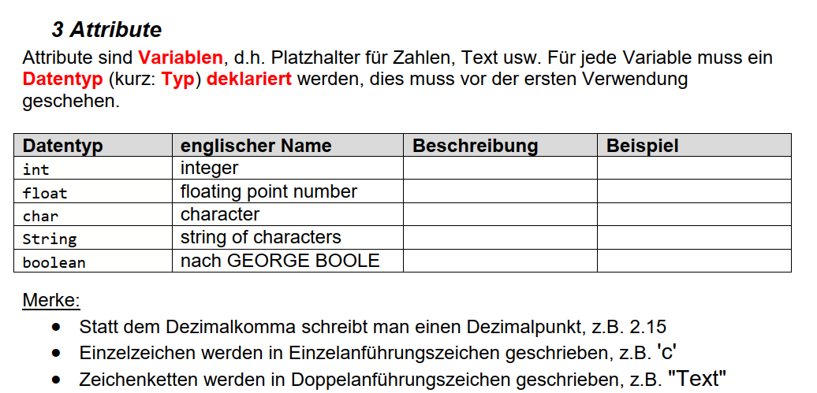
- Notiere zu folgenden Beispielen einen geeigneten Datentypen:
Alter einer Person: …………………………………………………………………
Kontostand eines Bankkontos: ……………………………………………………
Anfangsbuchstabe eines Vornamens: …………………………………………..
Initialen einer Schülerin: …………………………………………………………..
Information, ob eine Person einen Führerschein hat oder nicht: ………………

Passe die Klassenkarte aus AB Aufgabe 1 an, sodass die Fähigkeiten/Attributen passende Datentypen erhalten.
Schreibe den Datentyp VOR den Bezeichner/Namen der Fähigkeit:
Klassenkarte mit Datentypen

